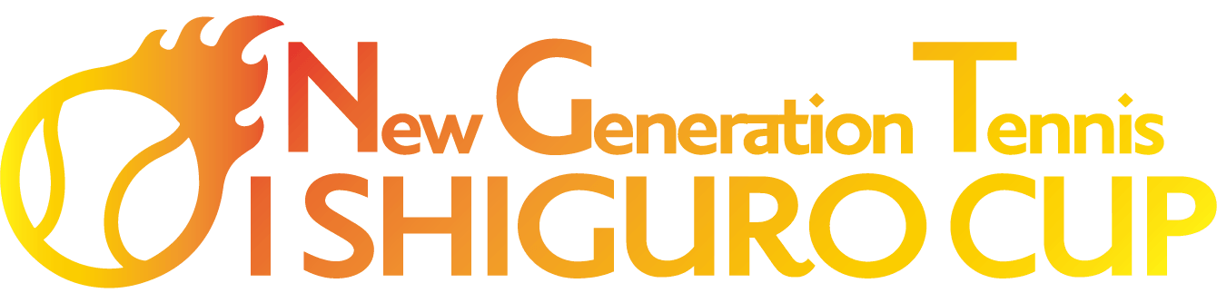
New Generation Tennis 石黒杯
第8回JPTA ALL JAPAN JUNIOR TENNIS TOURNAMENT U12・U14地区大会
第10回JPTA ALL JAPAN JUNIOR TENNIS TOURNAMENTグリーンボールU10地区大会
関東地区 開催日8月11日（水）～13日(金)会場：ディグテニス柏

主催：公益社団法人日本プロテニス協会
期日：2021年8月11日(水)～13日(金)
※11日(水)U10 / 12日(木)U12 / 13日(金)U14
会場：ディグテニス柏 コートサーフェス：インドア砂入り人工芝
住所：千葉県柏市篠籠田1405-2
TEL：04-7170-1914
担当者：盛永 担当者連絡先：080-7277-4691
種目：１４才以下・１２才以下・１０才以下 各男女シングルス 定員：8名
参加資格：１４才以下の部（2007年１月１日以降に出生の者）
１２才以下の部（2009年１月１日以降に出生の者）
１０才以下の部（2011年１月１日以降に出生の者）
試合方法：U12とU14は3セットマッチ 1、２セット目は「4ゲーム先取」（ノーアド）
3セット目はマッチタイブレーク（10ポイント制）短縮型3セットのため、3試合以上組む場合もあります。U10は6ゲーム先取。
※申込人数や荒天などにより中止もしくは試合方法を変更する場合があります。
試合球：U12とU14はダンロップFORT U10はグリーンボール
参加費：U12とU14 5,500円 （UTRスコア登録手数料、参加賞代、保険代含む）
U10 5,000円 （参加賞代、保険代含む）
申込締切後のキャンセルはエントリー料金をお支払い頂きます。
お申込み用
QRコードは
こちら
参加費は当日受付へご持参ください。
申込方法：専用WEBサイト https://ws.formzu.net/dist/ S74140939/
※先着順のお申し込みとなり、定員になり次第締切となります。
申込期間：2021年7月11日（日）9:00～7月25日（日）18：00まで
大会開催or中止決定日：8月1日(日) ディグテニス柏のHPにて掲載予定
ドロー発表：8月4日（水） ディグテニス柏のHPにて掲載予定
エントリーリスト・仮ドローは、8月4日に掲載予定です。 受付時間など、大会注意事項を仮ドローにて事前に確認の上でご参加下さい。
※U12とU14はUTR登録大会です。試合のスコアはUTRに反映されます。ただし既にUTRのアカウントをお持ちの方でもスコア登録手数料はいただきますので、参加費の割引はございません。
参加人数 | 男子 | 女子
6名～11名 | 1名 | 1名
12名～16名 | 2名 | 2名
17名～25名 | 2名 | 3名
26名～32名 | 3名 | 4名
33名以上 | 4名 | 5名

全国大会選出基準
８ドロー（2BYE）6名未満の場合は全国大会出場権利が発生しません。
また、男女の全体参加人数が異なるために、男女での選出人数を調整しております。予めご了承ください。

※新型コロナウイルスの感染状況により、試合を中止する可能性もございます。その際、参加費を既にお支払い済みの場合は、手数料等を差し引いた額を返金となります。
※試合申込をするにあたり、次ページの申込＆参加時の注意事項を必ずご一読ください。ご参加いただく方はこの注意事項を理解し同意した上で申し込みをしたものと致します。
JPTA New Generation Tennis石黒杯 新型コロナウイルス感染症対策
大会申込＆参加時の注意事項
地区大会お申込みの方は下記項目を読み、同意の上お申込みください。保護者の皆様も選手本人へ周知をお願い申し上げます。またお申込みいただいた方は下記内容に同意いただいたものとします。

地区大会参加申込するにあたり、お申込みは下記項目に当てはまる方に限らせていただきます。
□地区大会14日以内に新型コロナウイルス感染症陽性とされた方との濃厚接触は無い
□地区大会14日以内に新型コロナウイルス同居家族や身近な知人に感染が疑われる方はいない
□過去14日以内に、政府から入国制限、入国後の観察期間を必要と発表されている国・地域等への渡航、並びに当該在住者との濃厚接触はない。

大会参加時までに下記項目を行い、体調管理を行ってください。
□大会1週間前から当日の朝まで自宅で検温を行い、37.5度以上の発熱があったり、咳や咽頭痛などウイルス感染の疑いがある場合は参加を辞退してください。またこの場合の参加料返金はございません。

当日の留意点
□会場内の人数を減らすために、付添い以外の観戦でのご来場はお控えください。会場には出場者と付添者（なるべく少人数）でお越しください。
□受付は分散されるようにカテゴリーごとに時間を分けてあります。受付時間よりあまり早く来過ぎないようにしてください。また、受付時は距離を空けてください。
□マスクを持参してください（参加受付時や着替え時等の試合を行っていない際や会話をする際にはマスクを着用してください）
□こまめな手洗い、アルコール等による手指消毒を実施してください。
□他の参加者、主催者スタッフ等との距離（できるだけ２ｍ以上）を確保してください。
□大会中に大きな声で会話、応援等をしないでください。
□運動・試合をしていない間も含め、感染予防の観点から、周囲の人となるべく距離を空けてください。
□コートチェンジの際はお互い違うサイドから移動してください。
□ボールを渡す時は、ラケットを使って渡すようにしてください。
□試合の結果報告は選手本人のみ、大会本部へ来るようにしてください。
□試合前後の握手はしないかわりに、開始前に「よろしくお願いします」、終了後に「ありがとうございました」と言ってお辞儀の挨拶とします。テニスプレーヤーとしてのスポーツマンシップは変わらず大切にしていただきますようお願いします。
□大会終了後２週間以内に新型コロナウイルス感染症を発症した場合は、地区大会担当に速やかに濃厚接触者の有無等について報告してください。また、感染に関して日本プロテニス協会への責任は追求しないことに同意願います。
□ごみは各自お持ち帰りください
□当大会の参加申込者と保護者は上記の注意事項に同意したものとします。

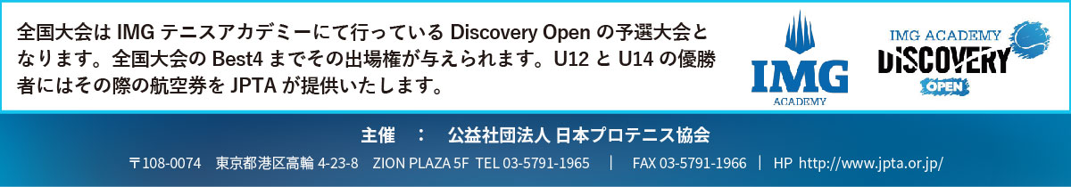
※全国大会は福岡県北九州市にて2022年2月24日～26日に開催予定です。大会のご案内につきましては、2021年12月上旬頃に該当者にプロテニス協会事務局よりご案内を郵送いたします。ただし、新型コロナウイルスの感染状況により全国大会が中止となる可能性もございます。何卒ご了承ください。

